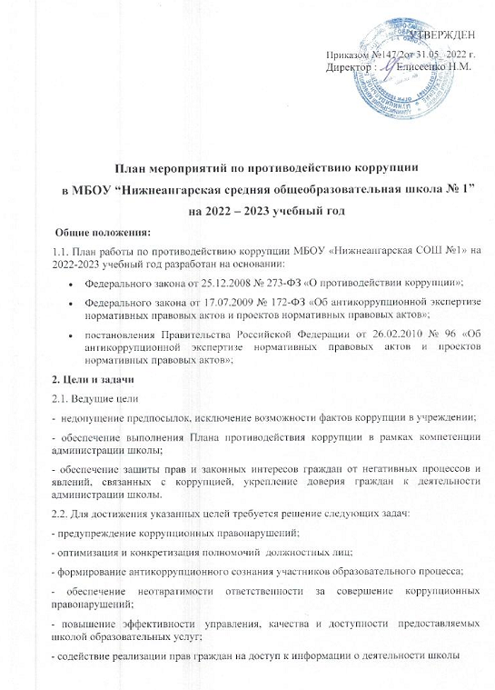**3. Ожидаемые результаты реализации Плана**

- повышение эффективности  управления, качества и доступности  предоставляемых образовательных услуг;

- укрепление доверия граждан к деятельности администрации школы.

Контроль за реализацией Плана в школе осуществляется директором.

Информация о ходе реализации Плана  размещается на сайте школы.

**ПЛАН МЕРОПРИЯТИЙ**

**по противодействию коррупции в МБОУ «Нижнеангарская СОШ №1»**

|  |  |  |  |  |  |  |  |
| --- | --- | --- | --- | --- | --- | --- | --- |
| №  **п\п** | **Мероприятия** | | **Ответственные исполнители** | | **Срок выполнения** | | |
| **1.** | **Нормативное обеспечение противодействия коррупции** | | | | | | |
| 1.1 | Разработка и утверждение плана работы по противодействию коррупции школе, в том числе по предупреждению проявлений бытовой коррупции | | Директор. председатель антикоррупционной комиссии | | I квартал 2022 года | | |
| 1.2. | Экспертиза действующих локальных нормативных актов учреждения на наличие коррупционной составляющей | | Директор. | | В течение года | | |
| 1.3. | Анализ и уточнение должностных обязанностей работников, исполнение которых в наибольшей мере подвержено риску коррупционных проявлений | | Директор | | Сентябрь | | |
| **2.** | **Организация взаимодействия с родителями и общественностью** | | | | | | |
| 2.1 | Рассмотрение в соответствии с действующим законодательством обращений граждан, содержащих сведения о коррупции по вопросам, находящимся в компетенции администрации школы - интерната | | | Директор | По мере поступления обращений | | |
| 2.2 | Проведение родительских собраний по ознакомлению родителей обучающихся с нормативными актами по вопросу предоставления гражданам платных образовательных услуг, привлечения и использования благотворительных средств и мерах по предупреждению незаконных сборов денежных средств с родителей. | | | Зам. директора по ВР Н.А., зам. директора по УР – | сентябрь | | |
| 2.2 | Размещение на официальном сайте учреждения Публичного доклада директора школы с отчётом об исполнении плана мероприятий. | | | директор | Регулярно, по мере надобности | | |
| 2.3. | Ведение на официальном сайте школы странички «Противодействие коррупции» | | | зам. директора по УР | Регулярно | | |
| 2.4. | Проведение социологического исследования среди родителей по теме «Удовлетворённость потребителей качеством образовательных услуг» | | | Соц. педагог | февраль | | |
| 2.5 | Осуществление личного приёма граждан администрацией учреждения | | | Директор зам. председателя антикоррупционной комиссии | Приемные дни | | |
| 2.6 | Обеспечение соблюдения порядка административных процедур по приёму и рассмотрению жалоб и обращений граждан | | | Директор | Своевременно | | |
| 2.7. | Экспертиза жалоб и обращений граждан, поступающих через информационные каналы связи (электронная почта, телефон, гостевая книга сайта школы) на предмет установления фактов проявления коррупции должностными лицами школы - интерната | | | Директор. | По мере поступления обращений | | |
| 2.8 | Обеспечение наличия в свободном доступе Книги отзывов и пожеланий, открытого (беспарольного) доступа к Гостевой книге сайта | | | Секретарь ответственный за сайт | В течение года | | |
| **3.** | **Правовое просвещение и повышение антикоррупционной компетентности работников** | | | | | | |
| 3.1 | Мониторинг изменений действующего законодательства в области противодействия коррупции | Директор | | | | В течение года | |
| 3.2 | Рассмотрение вопросов исполнения законодательства о борьбе с коррупцией на совещаниях при директоре, педагогических советах | Зам. директора по УР, ВР | | | | В течение года | |
| 3.3 | Организация повышения квалификации педагогических работников школы – интерната по формированию антикоррупционных установок личности обучающихся | зам. директора по УР – | | | | В течение года | |
| **4.** | **Осуществление контроля финансово-хозяйственной и образовательной деятельности учреждения в целях предупреждения коррупции** | | | | | | |
| 4.1 | Осуществление контроля за соблюдением требований, установленных Федеральным законом от 21.07.2005 №94-ФЗ «О размещении заказов на поставки товаров, выполнение работ, оказание услуг для государственных и муниципальных нужд» | Директор | | | | | В течение года |
| 4.2 | Осуществление контроля за соблюдением требований к сдаче в аренду площадей, обеспечение их сохранности, целевого и эффективного использования | Директор | | | | | В течение года |
| 4.3 | Осуществление контроля за целевым использованием бюджетных средств | Директор | | | | | В течение 2015-года |
| 4.4 | Осуществление контроля за организацией и проведением ЕГЭ | зам. директора по УР – | | | | | В течение года |
| 4.5 | Осуществление контроля за получением, учётом, хранением, заполнением и порядком выдачи документов государственного образца об основном общем образовании | Директор зам. директора по УР | | | | | Июнь, июль |
| 4.6. | Организация систематического контроля за выполнением законодательства о противодействии коррупции в образовательном учреждении при организации работы по вопросам охраны труда. | Директор., зам. директора по УР, ВР, АХЧ | | | | | В течение года |

**5. Меры по повышению профессионального уровня управленческих и педагогических кадров правовому просвещению**

|  |  |  |  |
| --- | --- | --- | --- |
| 5.1. | Организация антикоррупционного образования: | Директор | В течение года |
|  | * Правовой всеобуч | Директор | Ежегодно |
|  | * Родительские собрания «Правовая ответственность родителей», «Право на образование» | Классные руководители, воспитатели, педагоги доп. образования | Ежегодно |
|  | * Организация и проведение 9 декабря, в день Международного дня борьбы с коррупцией, различных мероприятий: | Соц. педагог | Ежегодно |
|  | * оформление стендов в ОУ * проведение родительских собраний на тему «Защита законных интересов   несовершеннолетних от угроз, связанных с коррупцией». | Соц. педагог О.В. Классные руководители, воспитатели | В течение года |
|  | * анализ исполнения Плана   мероприятий противодействия коррупции | Директор | Ежегодно |